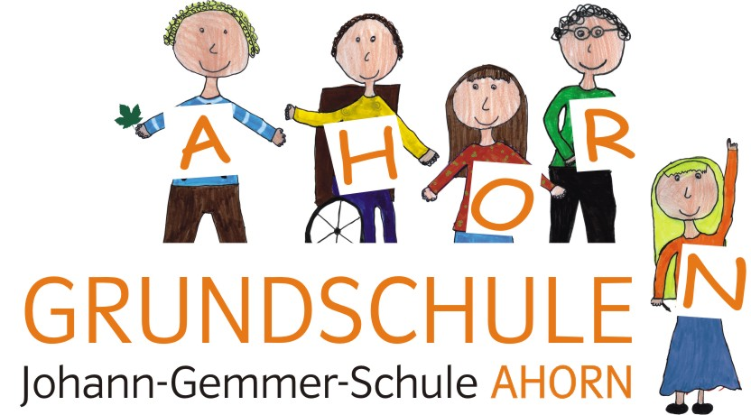

Antrag auf Befreiung von der OGTS

Ich bitte den Schüler / die Schülerin

………………………………………………………………….. Kl. ……………

am …………………….. ab …………………………..

von der OGTS zu befreien.

Begründung …………………………………………………………………………………

………………………………………………………………………………………………..

Mein Kind isst in der Schule: □ nein

□ ja

…………………………………………………………..
Datum, Unterschrift Erziehungsberechtigte/r

Der Antrag wird □ genehmigt

□ nicht genehmigt

……………………………………………………………
Datum, Unterschrift Schulleitung

